**First create angular project. And install express and socket.文本

**

**Since I have not used bootstrap well, I wrote the embedded css code directly. Then the static page is complete.** 图示

**Starting building login function without MongoDB now.**

**The server and client interactions are implemented through socket.io. The front-end business interaction is implemented here using jquery. Create a new js folder under the public folder, use query-3.2.1.min.js, and create a new one. main.js. Then introduce the required SDK to chat.html.**

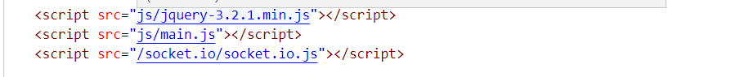

**First we add login function to main.js. I have already written the detailed comments in the code.**

**Then modify app.js. As you can see I have already written most of my logic on the code page. So I will not put similar content here again .**

**Result**

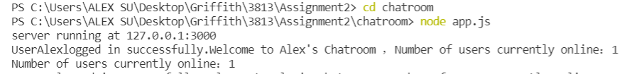



**Try the group chat function.**

**First modify the chatroom page. Add send message text area.**

